ProFuturo gana el premio GLOMO 2023 por su contribución a reducir la brecha educativa

ProFuturo gana el premio GLOMO 2023 por su contribución a reducir la brecha educativa

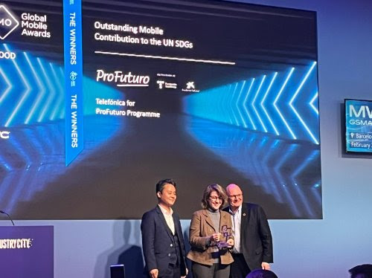
Magdalena Brier, directora General de ProFuturo, recoge el premio GLOMO 23 entregado por John Hoffman, CEO de GSMA.
- Puesto en marcha por Fundación Telefónica y Fundación ¨la Caixa¨, ProFuturo proporciona educación digital de calidad a niños y niñas en comunidades alejadas y vulnerables de Latinoamérica, el Caribe, África y Asia.
- Los premios Global Mobile (GLOMO) 2023 reconocen la contribución de empresas, particulares y gobiernos que han impulsado la mayor innovación en la industria móvil.

Barcelona, 3 de marzo de 2023. – ProFuturo, programa de educación digital para entornos vulnerables puesto en marcha por Fundación Telefónica y Fundación ¨la Caixa¨, ha sido galardonado con el premio GSMA GLOMO 2023 en el Mobile World Congress (MWC) en la categoría ‘Mejor contribución digital a los Objetivos de Desarrollo Sostenible’.

ProFuturo tiene como objetivo reducir la brecha educativa en el mundo proporcionando una educación digital de calidad a niños y niñas en entornos vulnerables de Latinoamérica, el Caribe, África y Asia. Está presente en 45 países, y ya ha beneficiado a cerca de 27 millones de niños y niñas y ha formado a más de 1,3 millones de docentes.

Conectando a todos para no dejar a nadie atrás

El programa se apoya en la tecnología y en metodologías innovadoras de enseñanza con las que se busca que docentes y alumnos desarrollen competencias para hacer frente a los retos del siglo XXI. También trabaja con otras instituciones y empresas y aspira a crear una gran red internacional de docentes que enseñan, aprenden y comparten conocimientos para lograr, entre todos, una educación mejor en el mundo.

En 2023 Profuturo ha lanzado una propuesta para impulsar la alfabetización matemática y afronta su próximo séptimo aniversario con la publicación de nuevos hallazgos que demuestran que la tecnología y la innovación educativa, juntas, pueden lograr la transformación educativa en los rincones más vulnerables del mundo.

Los premios GSMA Global Mobile (GLOMO) 2023 reconocen la contribución de empresas, particulares y gobiernos que han impulsado la mayor innovación en la industria móvil.

Para más información: Telefónica en el MWC 2023

